МИНИСТЕРСТВО НАУКИ И ВЫСШЕГО ОБРАЗОВАНИЯ РОССИЙСКОЙ ФЕДЕРАЦИИ
федеральное государственное бюджетное образовательное учреждение
высшего образования
«КУБАНСКИЙ ГОСУДАРСТВЕННЫЙ УНИВЕРСИТЕТ»
(ФГБОУ ВО «КубГУ»)

Факультет художественно-графический
Кафедра живописи и композиции

КУРСОВАЯ РАБОТА

НАТЮРМОРТ

Работу выполнила ____________________________________ Т. Р. Арутюнян

(подпись)

Направление подготовки 44.03.05. Педагогическое образование____________
(с двумя профилями подготовки)____курс___2____
(код, наименование)

Направленность (профиль) «Изобразительное искусство,_________________

Компьютерная графика»_____________________

Научный руководитель
к.п.н., доцент __________________________________________ М. В. Одаряев
Нормоконтролер (подпись, дата)
инженер – технолог
1 категории ___________________________________________ М.Н Ивашина
(подпись, дата)

Краснодар
2020
СОДЕРЖАНИЕ
Введение …………………………………………………………………………3
- Появление и развитие натюрморта…………………………………………5
- Задачи, решаемые при изображении натюрморта…………………………8
- Изучение и описание копирования картины Коровина………………….11
3.1 Анализ творчества К. Коровина и его становление как художника………………………………………………………………...........11
3.2 Описание натюрморта, выбранного для копирования……………….....14
3.3 Описание копирования натюрморта……………………………………..15
Заключение……………………………………………………………………...18
Список использованных источников………………………………………….20
Приложение А. Копируемое произведение известного художника…………22
Приложение Б. Процесс копирования…………………………………………26
ВВЕДЕНИЕ

Натюрморт - это жанр живописи, в котором художниками изображаются обиходные и неодушевленные предметы, такие как предметы быта и природные дары в виде растений, цветов, всяческих плодов и т. п. Этот жанр утвердился в XVII веке в Голландии, быстро завоевав интерес у почитателей искусства. Вскоре он получил широкое распространение в странах Западной Европы. Слово "натюрморт" с французского означает "мертвая природа". Художники изображали фрукты, посуду, цветы, изображая их мертвыми и в ярких красках. Натюрморту не характерна подвижность, все предметы представлены крупным планом и изображены довольно детально. Все изображенные предметы имеют свою символику. Несколькими веками позднее натюрморт постепенно сближается с пейзажем, ярким признаком которых могут стать такие картины русских художников, как "Корзина сирени" П. Кончаловского, "Подснежники" Жуковского. Праздничность, монументальность, динамизм, символичность - вот главные характеристики этого жанра на протяжении всего времени его существования.
В натюрморте максимально раскрываются пластические и колористические возможности живописца, выявляются особенности мышления. Его используют как учебную постановку, первичную стадию изучения натуры в период обучения.
Тема данной курсовой работы посвящена натюрморту, раскрытию его содержания, истории развития, его изучению с уклоном на методику обучения выполнению его копии. Важность этой тематики неоспорима. Натюрморт позволяет художнику передать своё настроение, видение окружающих предметов, мира. От этого каждое произведение индивидуально. В одних работах преобладает реальность, в других мастерство, выразительность. При этом решаются определенные задачи, поставленные художником. Так, изучение данного жанра живописи способствует формированию творческих способностей учащихся.
Картина «На берегу моря» 1910 года, выбранная для изучения и копирования, принадлежит очень талантливому и многостороннему художнику, Константину Коровину. Невозможно не отметить его достижения как в конкретных жанрах живописи, в искусстве в целом, так и личностные.
Можно сказать, что он один из тех художников, чьё творчество вывело русское искусство с XIX века в XX. Константин Коровин первый начинает утверждать форму этюда как самостоятельного законченного произведения. Он сам приходит к своей собственной системе изображения. Мы говорим о художнике эмоциональном, умном, о мастере театра, монументальных полотен, пейзажа, натюрморта, о великолепном портретисте, картинами которого восхищаются и по сей день, а начинающие художники перенимают его манеру письма и учатся на его работах.
Начинающему художнику полезно разглядывать, изучать картины известных живописцев, прослеживать процесс, последовательность письма. Копируя, мы совершенствуем свою технику рисования. Копирование помогает нам замешивать нужные цветовые оттенки и передавать объём и форму в рисунке реалистично. Из этого следует, что сам процесс как учебное задание ставит перед собой определенные цели, которые будут раскрыты далее.
Таким образом, актуальность темы методической работы заключается в необходимости расширения знаний о натюрморте у учащихся художественных факультетов, для улучшения качества преподавания в современном образовательном процессе данного жанра искусства.
Целью данной работы является изучение явления, определение содержания натюрморта, его особенностей и средств, этапов развития и выделения его в самостоятельный жанр искусства. При этом, задачи исследования выбранного жанра следующие:
- Изучить термины, историю развития натюрморта;
- Рассмотреть особенности, пути и средства натюрморта;
- Изучить особенности копирования натюрморта;
- Описать последовательность ведения его копирования.
- Появление и развитие натюрморта

В классическом натюрморте изображаются, как правило, цветы, фрукты и другие виды пищи или мертвые животные – отсюда «жизнь». Французский вариант «nature morte» – «натура мертвого» или «мертвая природа».
В настоящее время, натюрморт изображает любые объекты, достаточно маленькие, чтобы быть представленными перед зрителем на столе.
Люди изображали окружающие предметы на протяжении тысяч лет. Древние египтяне расписывали гробницы и храмы сюжетами подношений богам. Египтян не интересовала точность передачи перспективы, светотеневые переходы. Они не стремились, чтобы вещи выглядели реалистично, их целью было показать каждый предмет в его наиболее узнаваемой форме, и обозначить, что каждый из этих предметов был [22, с. 2-3].
Греческие и римские художники рисовали предметы более реалистично чем египтяне. В музеях и архитектурных памятниках можно встретить мозаики и настенную роспись на которых художники стараются передать светотеневой рисунок и оттенки объектов. Такие сюжеты имели исключительно декоративное значение – ими оформляли ниши в домах, цветочными гирляндами обрамляли живописные полотна.
Становление натюрморта, как самостоятельного жанра начинается в 1500-х годах в Северной Европе. Это связано с общим становлением европейского искусства, современного искусства, выделением станковой живописи и формированием разветвленной системы жанров. Уже в произведениях итальянских и особенно нидерландских мастеров эпохи Возрождения заметно небывалое внимание к материальному миру, привязанность к конкретной и чувственной красоте вещей, образы которых вместе с тем сохраняют символическое значение, часто присущее изображению предметов в средневековом искусстве [22, с. 4].
В средние 16 века искусство служило христианству, иллюстрируя сцены из Библии. Художники в 1500-х и 1600-х годах, такие как Ян Ван Эйк и Караваджо, включали композиции предметов как часть христианских сцен.
Расцвет жанра приходится на XVII век в среде Голландских и Фламандских живописцев. Первой известной работой, которую в полной мере можно отнести к жанру натюрморт, является картина, созданная венецианским художником Якопо де Барбари (1460 — 1516). Вид с куропаткой, латной рукавицей и арбалетным болтом, известный также как «мюнхенский натюрморт», был написан художником в 1504 году.
В это время популярными стали картины «Vanitas». Название относится к словам из Библии, где говорится: «vanity of vanities - all is vanity» («Суета сует – все суета»). Идея заключалась в том, что люди любят мирские удовольствия, то, что заставляет их чувствовать себя важными или богатыми, и все же это ничего не значит, потому что время скоротечно, и человек уйдет из этого мира, как и пришел – ни с чем. Иногда череп изображали на обратной стороне портрета. Таким образом мастера эпохи барокко аллегорически изображали быстротечность жизни и смертность человека.
Первым голландским натюрмортом кисти Якоба де Гейна считается именно «Vanitas» (1603). Жанр ванитас был настолько популярен, что нашел свое отражение и в литературе: Уильям Шекспир отобразил его в трагедии «Гамлет» (1600 — 1601), дав в руки Гамлету череп Йорика [22, с.7].
Натюрморты «Vanitas» были призваны напомнить, что люди не должны слишком привязываться к имуществу. Во всяком случае, художники всегда изображали дорогие и причудливые предметы, музыкальные инструменты и бокалы для вина, предметы для удовольствия. В сюжеты включались предметы, напоминающие о времени, такие как свеча или песочные часы, или о смерти, обычно черепа.
Художники продолжали писать натюрморты, но считались менее важными, чем сцены из Библии. Предметная живопись служила для тренировки технических навыков художника.
Это изменилось в XIX веке с появлением импрессионистов. Теперь художники не были заинтересованы в создании фотореалистичной живописи – после изобретения фотографии в этом не было никакого смысла. Вместо этого начались эксперименты с цветом, формой и способом нанесения краски на холст, чтобы создавать прекрасные произведения сами по себе, в визуальной эстетике – не из-за символизма или сюжета. Величайшим из этих художников был Поль Сезанн. Он в одиночку поднял натюрморт к уважаемой художественной форме [22, с. 8].
Последователи Сезанна развили идею не расписывать вещи в перспективе с одной точки зрения, а изображать плоскости из нескольких точек зрения, чтобы создать нечто более оригинальное и эффектное.
Как Брак, так и Пикассо рисовали многочисленные натюрморты. В некоторых случаях трудно понять, какие объекты на них изображены. С этого момента начинается абстрактная живопись, в которой художник не рисует ничего реального, а просто создает привлекательные образы краской.
Ранняя фотография натюрморта в значительной степени черпала вдохновение из живописи, хотя более поздние фотографии подошли к жанру через призму современных художественных движений.
Фотографы, как и художники, часто обращались к натюрмортам по практическим соображениям. На неподвижных предметах удобно отрабатывать навыки работы с освещением и композицией. В течение ХХ столетия фотографы начали добавлять художественные штрихи к композициям натюрморта, используя мягкие линзы и играя со светом и тенью, чтобы создать изображения приближенные к эстетике живописи.
Современный натюрморт обобщает опыт предыдущих стилей, но с новыми технологиями диапазон потенциальных предметов расширился и включает движущиеся объекты [22, с. 9].

- Задачи, решаемые при изображении натюрморта

Если живопись считается фундаментальной дисциплиной в области обучения цветному изображению, то натюрморт является главной творческой лабораторией для художественных экспериментов в области цвета.
Занимаясь натюрмортом, приходится ставить перед собой непростые цели. С одной стороны – это передача материальности и соответствия действительности, с другой – погружение в лирическое настроение. Передача цвета, фактуры предметов, но и это еще не все. Натюрморт должен по-своему звучать, быть музыкальным. Это необходимо для полноты образа.
Особенностью живописи натюрморта являются относительно небольшие размеры изображаемых предметов. Художник может делать композицию, близкую по масштабу к натуре, выявляя хорошо видимые глазом фактурные и цветовые особенности постановки, что важно как при первом знакомстве с живописью, так и при профессиональных творческих исканиях. Для обучения натюрморт ценен и тем, что каждый может создать постановку у себя дома из хорошо знакомых вещей, находящихся под рукой. Отсюда можно выделить следующую задачу: научить учащихся самостоятельно составлять натюрморт из имеющихся фигур неживой природы [2, с. 81-82].
Рисование натюрморта с натуры предполагает решение нескольких задач: 1) определение пропорций; 2) взаимное расположение предметов в пространстве; 3) правильное построение перспективы;4) лепка светотенью объемной формы каждого предмета; 5) передача пропорциональных натуре тоновых отношений между предметами; 6) оптическая цельность и композиционное единство изображения.
Построение начинается с обобщенной группы всех предметов, масштаба и места по отношению к формату, затем определяется пропорция предметов, перспектива каждого отдельного предмета и взаимное расположение. При размещении предмета на плоскости важно построить его основание (чтобы не повиснуть или врезаться). Строя предмет надо воспринимать его как объем, как массу формы, а не как контур, слегка прокладывая тени. Когда предметы построены и нанесены границы падающих и собственных теней, можно перейти к более детальному светотеневому изображению каждого предмета, передаче объема, материала. Рисуя с натуры, надо следить за отношениями предметов не только по величине и силе цвета, но и по четкости и контрастности границ поверхностей предмета. Кроме передачи правильных светотеневых отношений между различными поверхностями, надо тщательно вылепить светотенью объемную форму каждого предмета (свет, полутень, тень, рефлекс). Последняя стадия-обобщение рисунка (удаление несуществующих деталей, проверка тоновых отношений, уточнение воздушной перспективы, выделение оптического или композиционного центра. Так выглядит поэтапное ведение письма натюрморта с натуры.
Натюрморт отличается особыми принципами построения композиции при всем различии исторических и индивидуальных форм этого жанра на разных этапах его развития. Предметы здесь взяты обычно вблизи, так что взгляд может их как бы ощущать, оценить в первую очередь их собственно материальные качества - их тяжесть, пластику форм, рельеф и фактуру поверхности, детали, а также их взаимодействие со средой - их жизнь в среде. Масштаб композиции в натюрморте ориентирован обычно на размер комнатной малой вещи, откуда большая интимность натюрморта по сравнению с другими жанрами. При этом сама форма натюрморта глубоко и многоярусна, многосложна, содержательна: структура натюрморта, постановка, выбор, точка зрения, состояние, характер трактовки, элементы традиции и др.
В натюрморте художник не просто изображает предмет, но посредствам их выражает свое представление действительности, решает разнообразные эстетические задачи.
Сущность «содержания» натюрморта (по Б. Випперу) - в отношении человека и предмета в чувстве предметности жизни, естества материи... Это «в определенном смысле целое мировоззрение, определенное понимание видимости, ощущение реальности».
К этим словам можно лишь добавить, что предметы - это язык, на котором говорит художник, и он должен владеть этим языком в совершенстве.
Как самостоятельный жанр искусства натюрморт сильно воздействует на зрителя, поскольку вызывает ассоциативные представления и мысли во время восприятия неодушевленных предметов, за которыми видятся люди определенных характеров, мировоззрений, различных эпох и т.д.
Влияние натюрморта зависит прежде всего от верно выбранной и правильно раскрытой темы, а также от особенностей творческой индивидуальности того или иного художника.
Для того, чтобы при помощи натюрморта можно было успешно решить учебные и творческие задачи, он должен быть интересным, а также композиционно и методически правильно сформированным. Это возможно при верном сочетании педагогических принципов и законов композиции.
Вот те педагогические принципы, которые должен учитывать преподаватель при постановке учебного натюрморта:
- наглядность;
- доступность;
- последовательность;
- систематичность.
- Изучение и описание копирования натюрморта К. Коровина

Константин Коровин жизнелюбивый, энергичный, многосторонний и очень талантливый художник. Можно сказать, что он один из тех художников, чьё творчество вывело русское искусство с 19 века в 20. К. Коровин первый начинает утверждать форму этюда как самостоятельного законченного произведения. Также, он творчески осмыслил завоевания импрессионистов французских и северных.
В своем творчестве художник следовал принципам декоративного импрессионизма, что можно заметить на картине, взятой на копирование. На время снявший жилье в Гурзуфе, Коровин пишет цветы, в частности розы. К 1910 году художник увлекается натюрмортом. Натюрморт в этот период становится главным жанром русского искусства. Темами его натюрмортов служат природные формы: цветы, фрукты, овощи, рыба, все, что несет в себе живое дыхание жизни. В 10-ом году Константин Коровин пишет, наверное, самый красивый натюрморт Русского музея «На берегу моря» [27, с.2].

  - Анализ творчества К. Коровина и его становление как художника

По стопам старшего брата Сергея, Константин Коровин поступил в Академию живописи, ваяния и зодчества. Его первым учителем стал великий пейзажист Алексей Саврасов. Именно его манера изображения неброской русской природы и любовь к пленэру перенял Коровин. Одной из первых его успешных картин стала «Ранняя весна», в ней можно проследить красоту обыденности. Можно сказать, что ранние работы художника исследуют природу на момент простой красоты.
Вскоре на место Алексея Саврасова пришел другой русский классик –Василий Поленов. Новый наставник пейзажного класса стал любимым учителем и другом Коровина на всю жизнь.
Коровин начал свою карьеру театрального художника и стал главным сценографом России на долгие годы. Правда новаторство художника-сценографа Коровина долго ещё казалось смелым и театральным критикам, и артистам. В газетах Коровина ругали за мазню и декадентство, танцоры всячески протестовали его творчеству.
На картине Коровина «Портрет хористки» мы видим льющийся из сада свет, который согревает бликами одежду и лицо девушки. Здесь всё подчинено идее первого впечатления. Художник использовал совершенно новый приём – попытку остановить мгновение. Раньше никому не доводилось так писать. Это был европейский почерк и самое модное направление в искусстве того времени – импрессионизм.
Настолько сочно и крепко даны там цвета, что работу не могли сравнить с кистью русского художника. Даже И. В. Репин не узнал в работах почерк Коровина, предположив, что это произведения какого-нибудь испанца или итальянца. Но большинство современников не поняли этой картины: коллеги критиковали, Василий Поленов советовал снять ее с выставки. Даже зрители отметили, что девушка не красива. Это всё в связи с неудачным ракурсом (девушка как будто откинута на спинку стула), асимметрией направления взгляда. Но для художника в тот момент было намного важнее передать ту световоздушную среду, проследить и показать игру света и тени.
Под впечатлением нашумевшей постановки оперы «Снегурочка» Коровин написал «Северную идиллию». Здесь он снова экспериментирует и пробует ещё один новый стиль – символизм. У Коровина все подчинено идее музыкальности. Он очень натурно изображает наряды девушек, изображенных на картине, горошек на тех же платьях, природу, поле в маленьких цветочках. Но всё же эта работа в рамках символизма. Художник крайне серьёзно относится к воспроизведению одних из главных объектов картины, он с точностью передает костюмы крестьян Тульской губернии.
Следующая картина К. Коровина, которую стоит отметить – «Бумажные фонари» (1898). Девушка с фонарями – это его жена – Анна Фидлер, певица из частной оперы Саввы Мамонтова. Он прошел с ней рука об руку до конца жизни, несмотря на его образ беспечного и ветреного весельчака. Портрет создан за год до свадьбы, и другого он так и не написал. Даже тут для Коровина, как настоящего импрессиониста, главное не прекрасный образ любимой девушки, а игра света и теней.
Эта работа уникальна своими особыми задачами передачи освещения. С одной стороны - задача работы с ярким интенсивным цветом светящихся фонариков, с другой – показать при этом сумерки и фигуру девушки. Коровин всегда старался передать световоздушную среду, так же, как и в этом произведении. Так, художнику удалось добиться желаемого посредством создания жесткого контура светящихся фонарей. При этом силуэт девушки как бы растворяется в сумерках, таким образом выделяя бумажные китайские фонарики [25].
Творческий почерк Коровина был слишком смел по сравнению с современниками. Он писал очень грубыми кистями, которые дают очень отчетливый фактурный мазок. Эту манеру письма можно проследить в работах, выполненных в Крыму. Коровин словно от души кладет краску широкими мазками, ведёт кистью, как шваброй по холсту. Но в то же время эти может иногда небрежные мазки делали его оригинальным, выделяли из коллектива.
Коровин был необыкновенным колористом, видел картину пятнами и, как оказалось, лепил формы без подготовительного рисунка, что удивительно [1, с.34].
Вскоре новые модные течения пришли на смену золотому веку импрессионизма. Несмотря на это Коровин продолжал выходить на пленэры, писать с натуры в этом стиле, хоть импрессионизм и перестал быть актуальным.
В Париже, уже в возрасте, Коровин скучал по родине. В этот период тоски в его работах он воссоздает образ России, своей «Северной идиллии». По итогу, если он и брался за кисти, то только чтобы написать родину. Работы того времени имели в большей степени плакатно-иллюстративное восприятие, но для художника они были чем-то большим, это была его родина, которая осталась с ним в виде картин.
Последней законченной работой Коровина, написанной за год до его смерти, стал автопортрет 1938 года. Картина в сравнении с его ранними работами совершенно тусклая, как будто потеряла цвета. Автопортрет очень монохромен, в нем нет силы цвета, той красоты живописи, которая всегда была в его лучших работах. Перед нами уже другая ипостась мастера, как бы подведение итогов жизни человеческой и творческой, тяжелой судьбы, где были и взлеты, и падения. Мы смотрим в глаза человека, который пережил многое [25].

  - Описание натюрморта, выбранного для копирования

В 10-ом году Константин Коровин пишет, наверное, самый красивый натюрморт Русского музея «На берегу моря». В этот период своего творчества художник пишет цветы, в частности его любимые розы. Если посмотреть на полотно в общем, со стороны, то можно заметить, что оно наполнено движением. Появляется ощущение, что картина написана за один сеанс. От сюда и передаётся чувство жизни.
Крымские розы, стоящие в стеклянной вазе, стакан, фаянсовая тарелка, на которой расположены несколько спелых черешен – всё наполнено светом, воздухом, движением. Можно заметить, как на горизонте легким мазком отмечен парус. У художника получилось передать красоту, которой, можно подумать, нет, средствами живописи.
Пейзаж становится ведущим жанром и входит составной частью в портреты, натюрморты, композиции. В данном примере мы можем увидеть, как художник совмещает пейзаж с натюрмортом. В жизни он переживает много горя, несмотря на это он будет продолжать писать свои любимые цветущие розы, бутоны этого прекрасного букета, как будто в мире нет ничего, кроме этих роскошных цветов.
Натюрморт дополнен золотистым солнцем и морскими скалами. Коровин очаровывает зрителя мнимой незавершенностью работы. Этот ощущение создается за счет смелых, широких и быстрых мазков кисти.
Богатые розы в стеклянной вазе размещены на столе с бело-розовой скатертью. На лучах яркого, теплого, согревающего солнца переливаются цветы. Художник не растирает краску. Из неё он создает целую композицию: лепестки нежных цветов, фаянсовую тарелку вместе с ягодами, стеклянный стакан, волны и скалы на заднем плане полотна.
Коровин старается добиться того, чтобы у зрителя создалось ощущение реальности происходящего здесь и сейчас. Глядя на натюрморт, у нас создается впечатление, что краска не успела высохнуть.
Константин Коровин мастерски оживляет предметы на своих натюрмортах. Благодаря фактуре полотна мы начинаем поневоле чувствовать манящий аромат роз, моря, возможно даже звуки чаек и негромкий разговор людей, любующихся крымской природой.
  - Описание копирования натюрморта

Прежде чем приступить к работе я изучила историю создания натюрмортов, тематики, принципы их построения, техники, которыми пользовались художники для создания своего произведения, а также изучила цветовую палитру выбранной для копии картины.
В качестве материалов я использовала мелкозернистый холст на подрамнике размером 30х60, масляные краски, щетинные кисти, разбавитель «тройник» и растворитель «Невская палитра».
В основе использованных масляных красок были:
- белила,
- желтая светлая,
- охра золотистая,
- кармин,
- красная светлая,
- ультрамарин,
- голубая ФЦ,
- зеленая ФЦ,
- сиена жженая,
- умбра натуральная,
- сажа газовая.

Выбранный мною разбавитель способствует разведению масляных красок и необходим в качестве промежуточного слоя для усиления сцепления красочных слоёв.
Выбранные мною кисти для работы – щетинные. Они способствуют ровному нанесению краски на поверхность, покрытию больших плоскостей, позволяют писать пастозно и в то же время хороши в тушевке и моделировке тела, в зависимости от того, какой используется размер.
В данном случаи щетина – лучший, оптимальный вариант для выполнения копии выбранной мною картины Константина Коровина «На берегу моря» (1910), так как одни из особенностей живописи художника -это его пастозность, широкие мазки, размашистость движений кисти.
Оригинал, с которой будет осуществляться копия, представлен на рисунках с 1 по 7.
Последовательность работы:
1. Рисунок
2. Подмалевок
3. Проработка цветового тона
Так как работа сама по себе в ярких, светлых оттенках, она не нуждается в предварительном покрытии какого-то основного тона под подмалевок. Нужно отметить, что художник выполнял работу без подготовительного рисунка, накладывая широкие мазки, рисуя пятнами.
Начинаем намечать общую массу натюрморта на холсте, выделяем композиционный центр. Для этого я использую круглую щетинную кисть второго размера с сиеной жженной, немного разбавляя ее растворителем. Пример на рисунке 8.
Необходимо крайне точно отмерить расстояния от края картинной плоскости до объектов натюрморта. Сравнить ширину, высоту объекта с длиной и высотой картины, как именно художник расположил объекты, как далеко предметы находятся друг от друга.
Нельзя забывать об освещении. Под каким углом освещаются предметы на столе. От этого зависит всё впечатление от картины в целом. При копии важно отмечать все границы, контрастные участки с точностью до миллиметра, что приходит если не сразу, то со временм, с практикой и опытом.
Также важно чётко отметить линию горизонта и планы. В данном случаи мы имеем ближний план в виде стола со скатертью, где расположен букет роз в вазе, стеклянный стакан и тарелка с несколькими черешнями, и дальний, который представлен нам морем с освещенными ярким солнцем скалами и небольшим кусочком неба.
Когда построение уже сделано, можно приступать к следующему этапу. Время переходить к наложению первых красочных слоев.
Давайте обратим внимание на то, что прерывистые мазки в областях моря и неба фактурные. Такого эффекта можно добиться, если дать просохнуть первому красочному слою и только после этого короткими, прерывистыми движениями кисти накладывать мазки. Таким образом, начинаем работу с покрытия дальнего плана общими тонами, как представлено на рисунках 9 и 11.
Когда дальний план формально установлен, переходим на ближний.
Можно заметить, как тень, падающая от букета роз, сливается с синевой моря. Они близки по тону. Сначала будет лучше написать все тени, в соответствии с рисунком 10. Так, если мы где-то перебрали краски, эти моменты можно будет исправить щедрым наложением красочного слоя поверх корректировочной области.
Следующий шаг – написание скатерти. Важно внимательно проследить за движениями кисти художника, за ее последовательностью, активностью. Нужно увидеть мышление художника на полотне. Также не надо обделять вниманием то, какая степень пастозности в разных частях натюрморта. Так, необходимо сравнить фрагменты картины между собой, где слои толще, а где тоньше. Рисунок 12 послужит наглядным примером.
Далее идёт обобщенное письмо объектов на столе со скатертью, как показано на рисунке 13. Важно уловить тоновое различие в розах, листьях. Пример изображен на рисунке 14. Видно, что самыми светлыми предметами являются стакан с тарелкой. Важно написать их быстро и широко как в оригинале, а такие детали, как едва заметные грани, оставляем на потом.
Детализация картины – этап, требующий ювелирного мастерства и тонкого чувства стиля [28].
Когда все цветовые и тональные отношения предметов уже переданы, формы уточнены, как на рисунке 15 и 16, освещение среды показано, можно переходить к детализации.
Обратим внимание на некоторые области картины. На горизонте справа легким движением кисти, жирным мазком отмечен белый парус. Чуть ниже справа просто написанная маленькая часть какого-то сооружения. Напротив этого объекта, уже на стыке скатерти и моря, возможно, группа людей. На самой скатерти, если приглядеться, лежат нежные лепестки роз и пара листочков, они едва заметны на фоне такого живого пейзажа с розами.
Также требуют уточнения цветущие бутоны роз. Они имеют ярко-алые акценты в сердцевине. Нельзя забывать об освещении. На розы падают тёплые солнечные лучи, значит теневая область бутона будет иметь холодноватый оттенок, как показано во фрагменте в рисунке 17.
Важно помнить, что особенность этой работы в том, что она выполнена быстро, декоративно, за один сеанс широкими мазками. К. Коровин создает впечатление кажущейся незавершенности работы. Художник работает чистыми яркими цветами, наполняя свою работу светом и воздухом. Коровин, выходя на пленэр, мастерски за пару часов набрасывал небольшой этюд. Поэтому важно успеть выполнить ее «по сырому», пока краска подвижна и ей можно легко управлять. И к тому же, такие работы особенно хорошо сохраняются.
После проработки всех деталей и полного просыхания холста работу можно назвать завершенной, как на рисунке 18.

ЗАКЛЮЧЕНИЕ

Искусство натюрморта имеет свою прекрасную историю. Художник посредством ограниченных средств пытается передать многоцветие окружающих его предметов, стремится каждый мазок наполнить жизнью, отразить свое настроение, свое ведение окружающего мира.
В истории европейского искусства практика копирования использовалась мастерами в процессе академического обучения на классических образцах, в ходе которого прорабатывались и закреплялись технические особенности ведения работы.
Постановка, отвечающая уровню подготовки обучающихся, является важнейшим дидактическим материалом, способствующим успешному освоению основ художественной грамоты. Вместе с тем решение учебных задач не должно заслонить и другую сторону дела: развитие творческих способностей учащихся. Поэтому, каждая учебная постановка должна удовлетворять высоким эстетическим требованиям, способствовать развитию художественного вкуса, творчески заинтересованного отношения к делу.
Для студентов такая возможность попробовать выполнить копию очень значима. Путём освоения знаний и умений в сфере копийного мастерства они овладевают более глубокими специальными знаниями и компетенциями в области:
- копийной практики непосредственно;
- гармонизации художественной формы;
- технологии станковой масляной живописи;
- цветовосприятия, цветоведения и колористики.
Как результат у студентов повышается уровень специальных умений, навыков и компетенций, что, в свою очередь, положительно влияет на развитие профессиональных способностей.
В соответствии с поставленной целью исследования в курсовой работе решены следующие задачи:
- изучены термины, история развития натюрморта;
- рассмотрены особенности, пути и средства натюрморта;
- изучены особенности копирования натюрморта;
- описана последовательность ведения его копирования.
Знания из области копирования расширяют теоретическую осведомленность учащихся, повышают уровень их профессиональной грамотности и компетентности в вопросах художественно-изобразительной практики в целом.
При последовательном ведении работы студенты всегда имеют перед собой конечную цель, которая поставлена данным заданием, видят и представляют результаты, к которым надо стремиться. Это важно для того, чтобы, добиваясь нужного цветового тона, продуманно делать первоначальные прокладки, с таким расчетом, чтобы последующие слои давали нужные цветовые сочетания.
СПИСОК ИСПОЛЬЗОВАННЫХ ИСТОЧНИКОВ

- Алексеев С.С. О колорите. М., 1974.
- Бесчастнов Н.П. и др. Живопись: учебное пособие/ [Н.П. Бесчастнов и др.]. – М.: Гуманитар. изд. центр ВЛАДОС, 2010.
- Ваняев В.А. Копирование произведений масляной живописи в системе подготовки художника-педагога. // Сб. научных трудов МПГУ. – М.; 2014.
- Васильев И.А. Натюрморт: дипломная работа.
- Волков Н.Н. Цвет в живописи. М., 1965.
- Гусaревa А.П., Константин Коровин - Советский художник
- «Жанр живописи «Натюрморт» [сайт] https://cutt.ly/HyCh0YP
- «История развития натюрморта», статья Евгения Дёмшинa [сайт] http://evgeniidemshin.ru/still_life_evolution
- Кантоp А.М. Предмет и Среда в живописи - Советский художник
- «Константин Коровин. «Воспоминания» фильм Александра Кривоноса 2000 г. [сайт] https://www.youtube.com/watch?v=d3gLbPRnVRI
- «Константин Коровин. Париж», фильм Григория Чакряна [сайт] https://www.youtube.com/watch?v=Kg5up96jU9k
- Коробко Ю. В. Постановка глаза на живописное восприятие: монография. Краснодар, 2005.
- Коробко Ю. В. Безбарьерные методики обучения живописи // Инклюзивное проф. образование : материалы всерос. науч.-практич. конф. / отв. ред. М. В. Овчинников. Челябинск, 2015.
- Коровин К. А. Константин Коровин. Воспоминания // Современный литератор. Мастера культуры, 1999. - 488 с.
- «Копирование картин. Особенности, приемы, способы рисования» статья Крюкова А. И. [сайт] https://jotto8.ru/blog/kopirovanie-kartin-osobennosti-priemy-sposoby-risovanijaКузин В. С. Психология живописи: учебное пособие для вузов. М., 2005.
- Маслов Н. Я. Пленэр: Практика по изобр. искусству. Учебное пособие для студентов худ.-граф. факультетов пед. ин-тов. - М.: Просвещение, 1984.-112 с.
- Неклюдовa М.Г. Традиции и новаторства в русском искусстве конца XIX - начала XX веков - Искусство. - М.; 1991.
- Непомнящий В. М., Смирнов Г. Б. Практическое применение перспективы в станковой картине. М., 1976.
- «Описание картины Константина Коровина «На берегу моря» [сайт] https://opisanie-kartin.com/opisanie-kartiny-konstantina-korovina-na-beregu-morya/ «Почему полезно рисовать и копировать картины?», статья Дмитрия Рыбина [сайт] http://ezotera.ariom.ru/2014/07/06/risovat.html
- Пучков А.С., Триселев А.В. Методика работы над натюрмортом. – М.: Просвещение; 1982.
- Раковa М.М. Русский натюрморт конца XIX - XX веков - Искусство.
- Смирнов Г. Б. Унковский А. А. Пленэр. Практика по изобр. искусству. М., 1981.
- Унковский А. А. Живопись. Вопросы колорита. М., 1980.
- Шитов Л.А., Ларионов В.Н. Живопись - М.; - Просвещение.
- Шорохов Е. В. Основы композиции. М., 1979.
- «Этапы написания копии картины», мастерская “Наследие” [сайт] https://theheritage.ru/kak-pishutsya-kopii/etapy-napisaniya-kopii-kartiny/

ПРИЛОЖЕНИЕ А.
КОПИРУЕМОЕ ПРОИЗВЕДЕНИЕ ИЗВЕСТНОГО ХУДОЖНИКА

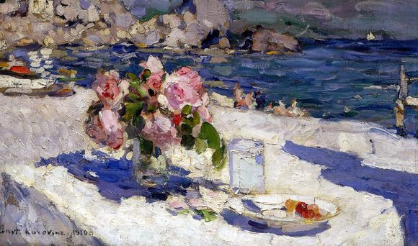
Рисунок 1 – Натюрморт К. Коровина «На берегу моря» (1910)
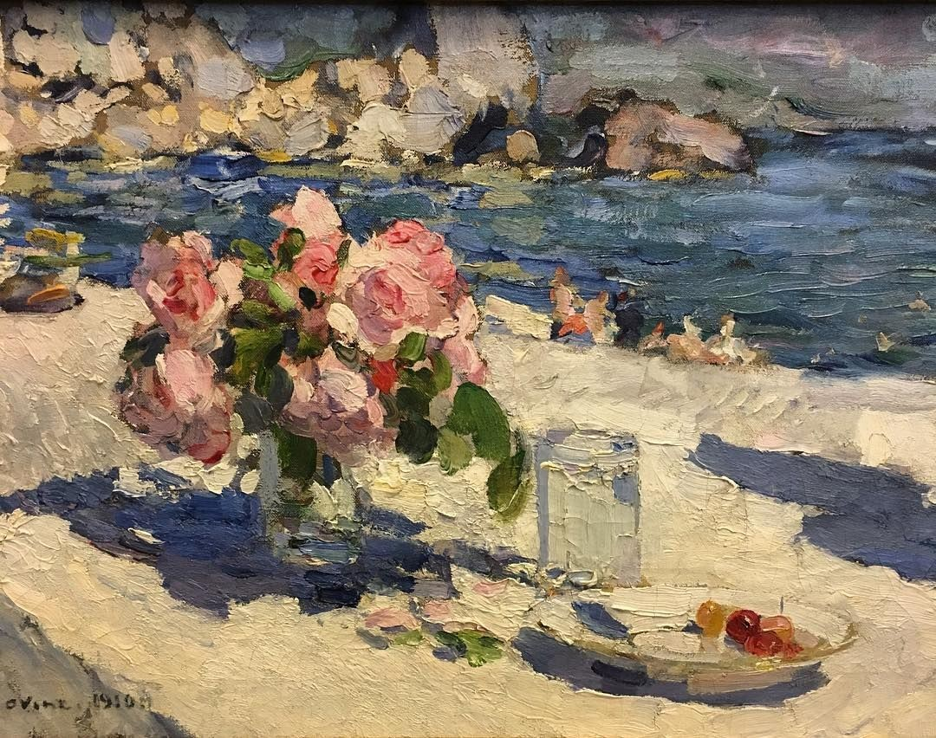
Рисунок 2
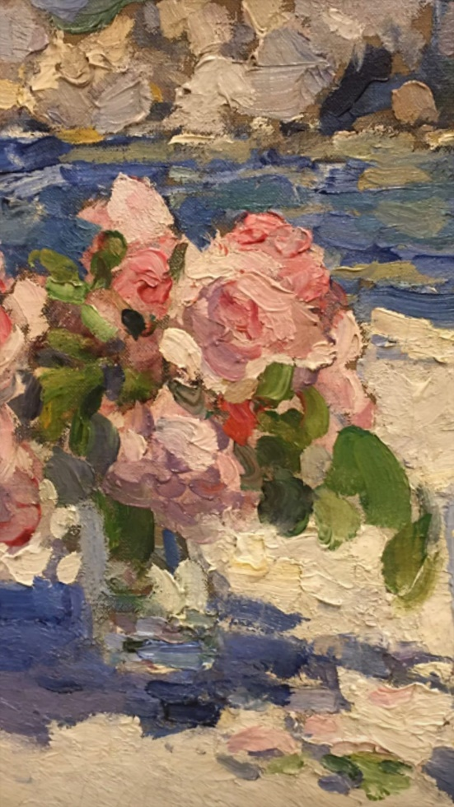
Рисунок 3 – Фрагмент «На берегу моря» (1910)
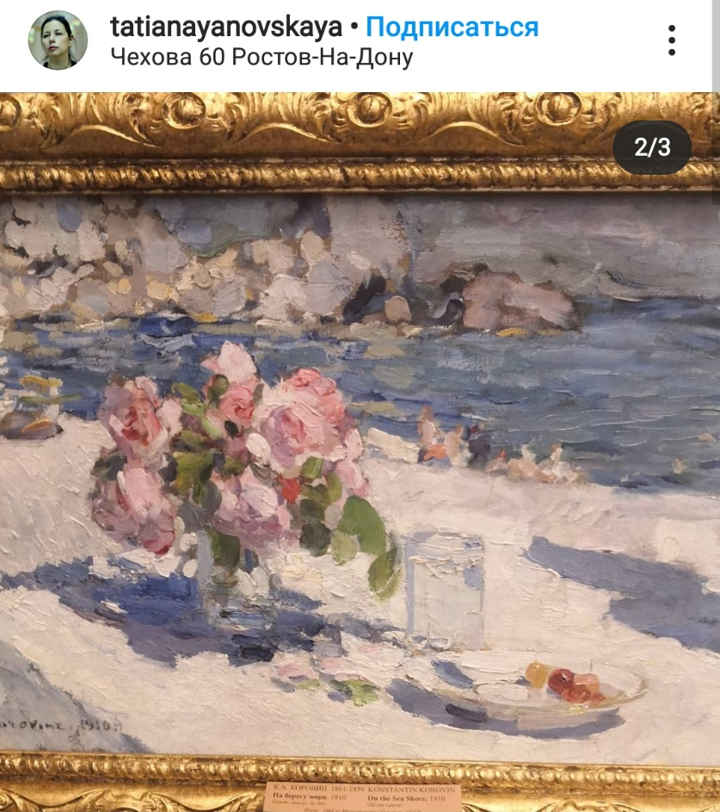
Рисунок 4

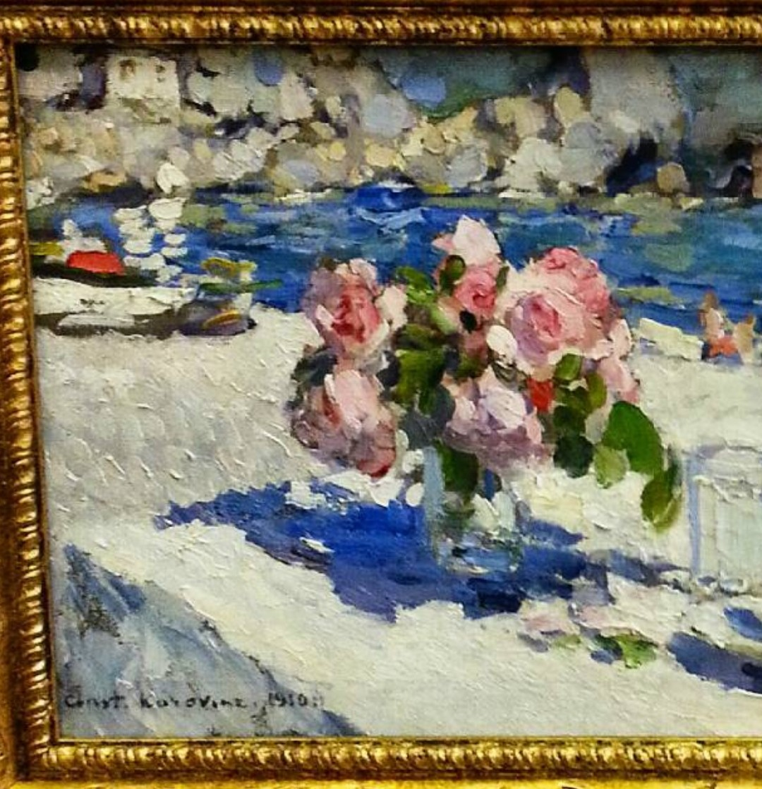
Рисунок 5 - Фрагмент
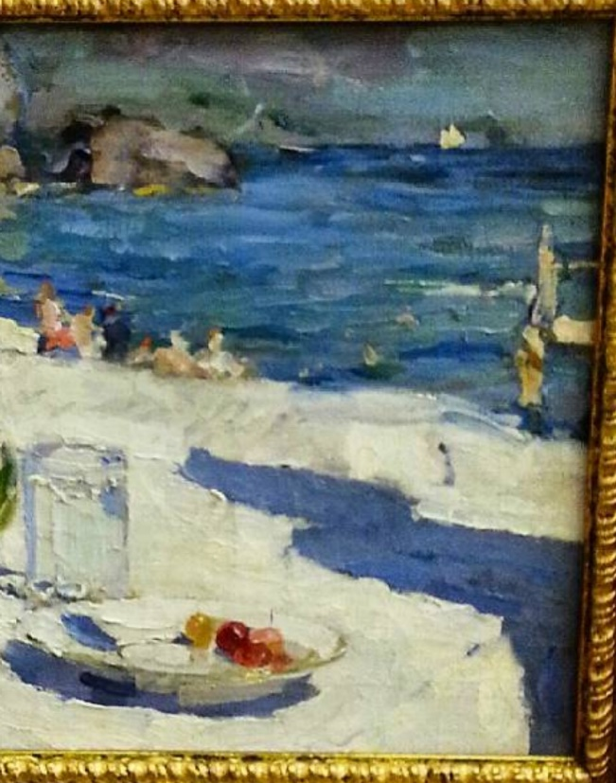
Рисунок 6 - Фрагмент

Рисунок 7 - Натюрморт К. Коровина «На берегу моря» (1910)

ПРИЛОЖЕНИЕ Б. ПРОЦЕСС КОПИРОВАНИЯ

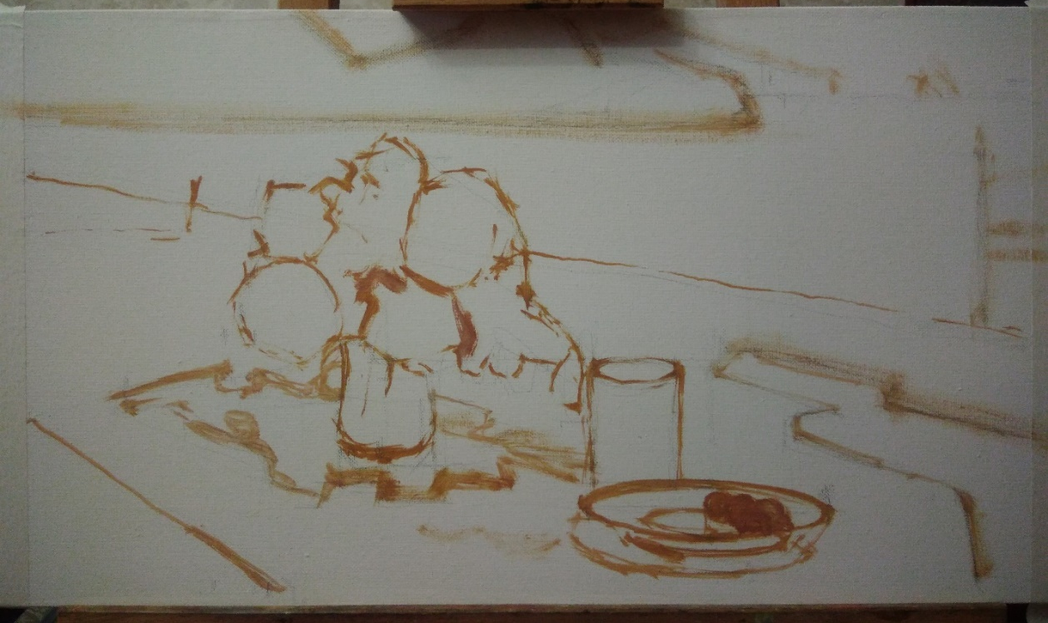
Рисунок 8 – Подготовительный рисунок кистью

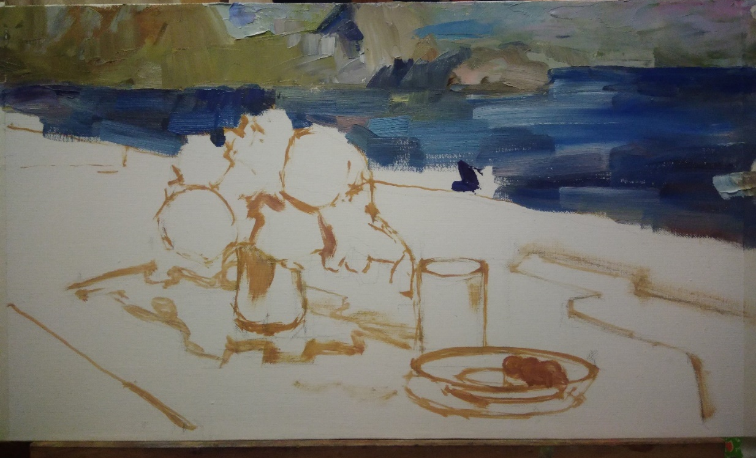
Рисунок 9 – Этап написания дальнего плана

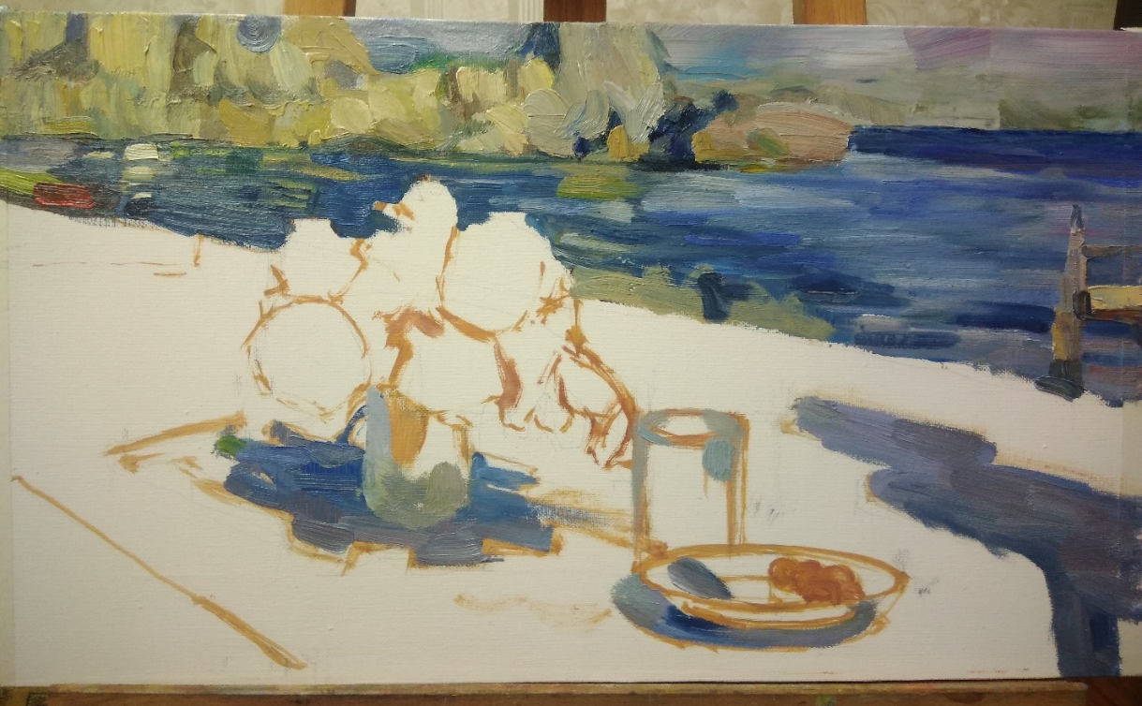
Рисунок 10 – Написание дальнего плана и теней

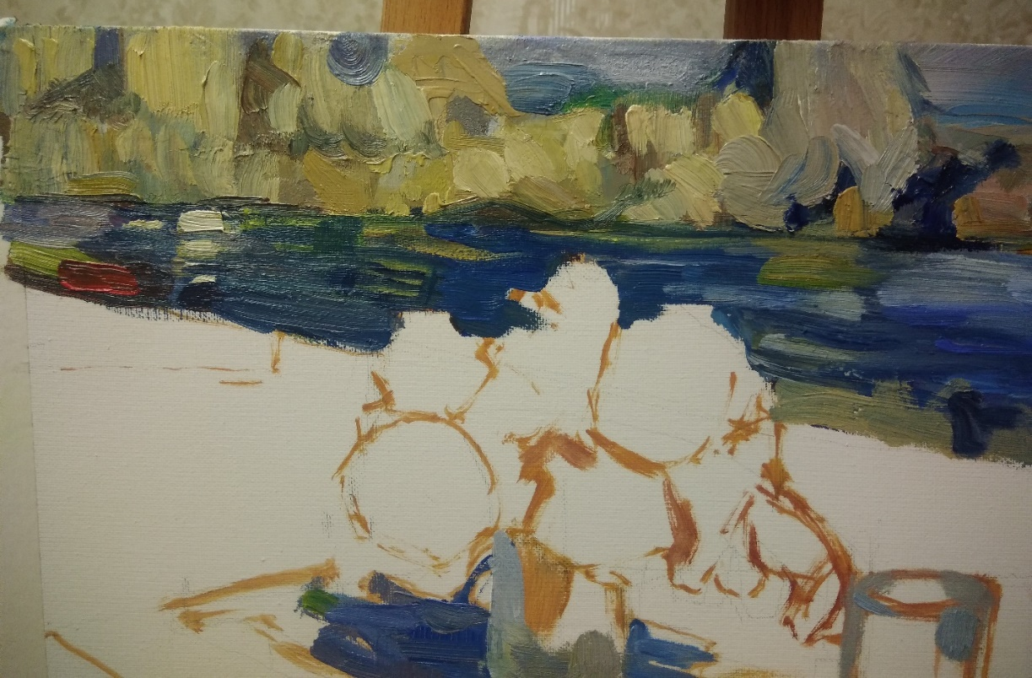
Рисунок 11 - Фрагмент

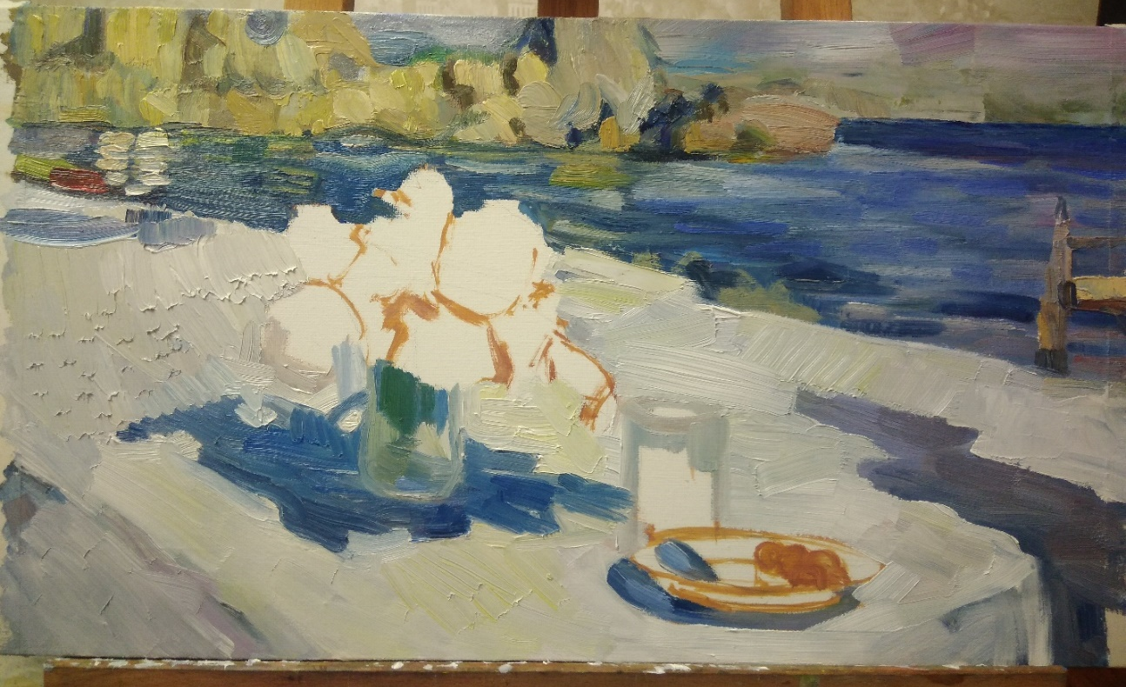
Рисунок 12 – Написание скатерти

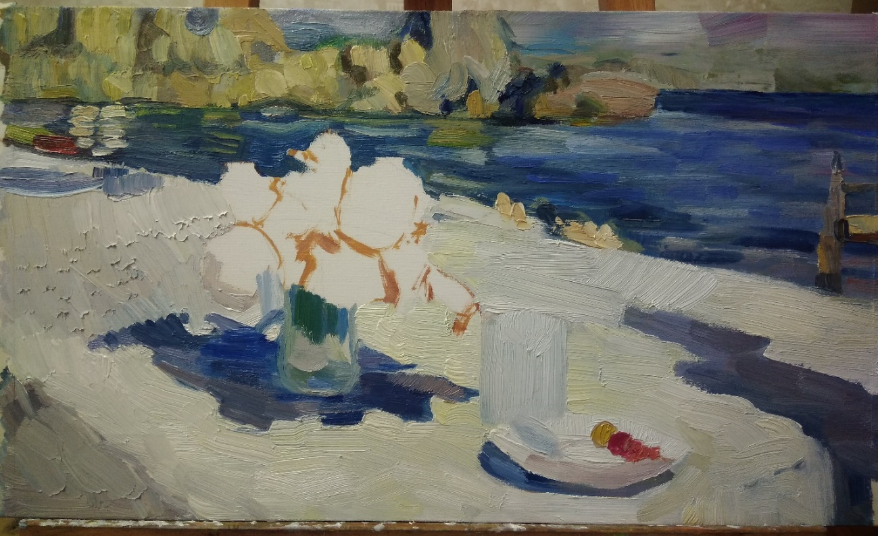
Рисунок 13 – Начало подмалевка предметов

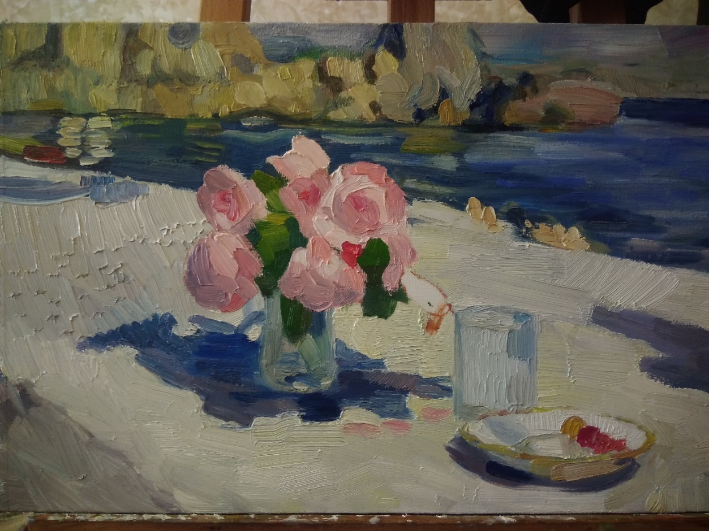
Рисунок 14 – Завершение подмалевка

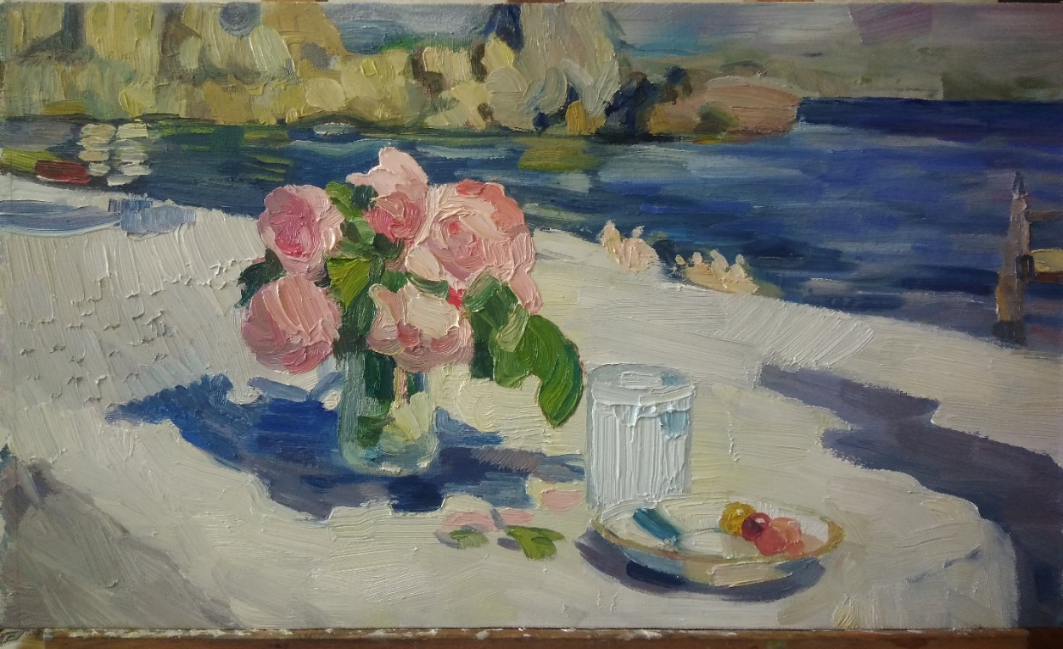
Рисунок 15 – Уточнение форм

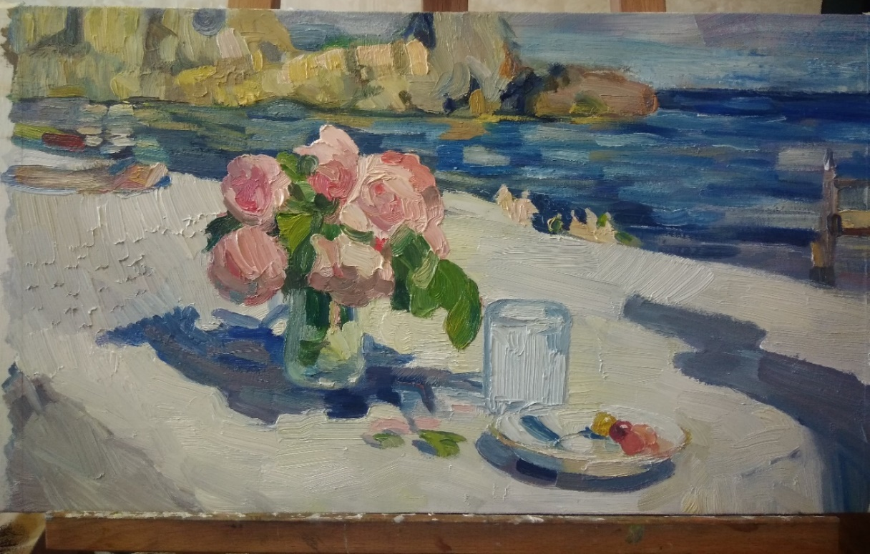
Рисунок 16 – Начало детальной проработки

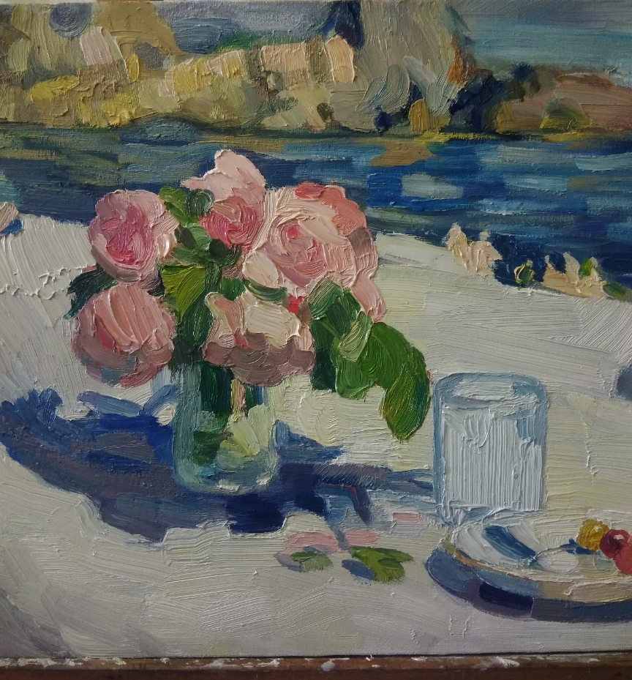
Рисунок 17 – Фрагмент

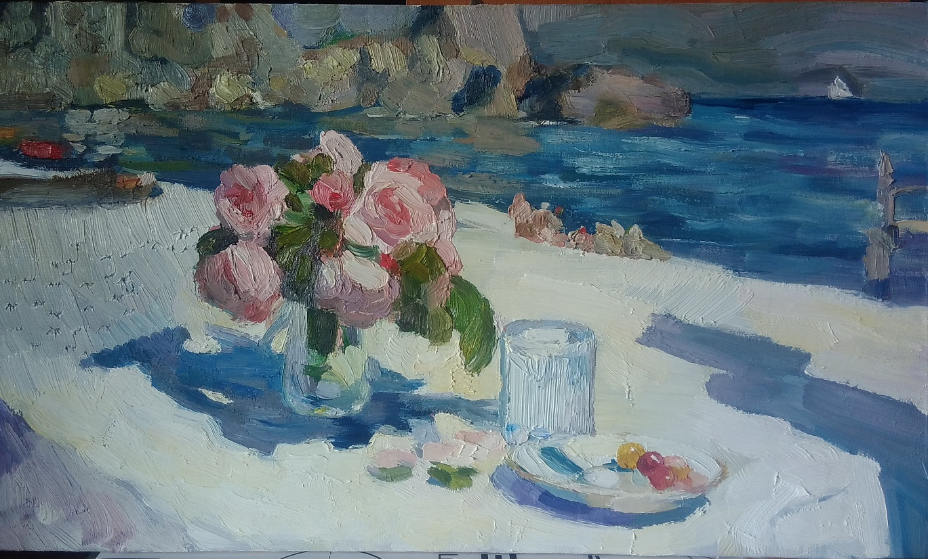
Рисунок 18 – Завершенная копия

